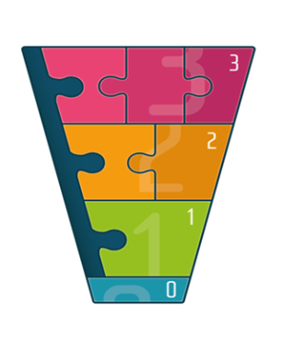

Betre tverrfagleg innsats- BTI
BTI -verktøy
Sogndal kommune

Innmelding av sak til BTI-team

Stafetthaldar:

Stilling:

Bhg/skule:
(evt andre)
Skildring av problemstilling:

Tidlegare tiltak:

Erfaring med tiltaka?

Er det behov for andre fagpersonar i tillegg til BTI-teamet i drøftinga?

Eg stadfester at dette skjemaet er fylt ut i samarbeid med føresette
(og ungdommen dersom eldre enn 15 år).

Skriftleg samtykke er signert av føresette og lagt i barnet si mappe.

Dato underskrift

